LabMedSys

Módulo Controle da Qualidade
Programação de Solicitação de Análise: Fluxos
Versão 1.0

Histórico de Revisão e Envolvidos

Nome | Função | Contato
Rogério
Lúcia
Balocco
Cláudio

Data | Versão | Descrição | Autor
03/11/2026 | 1.0 | Rascunho: legado, a partir do código | André Nardacci

- ACRÔNIMOS E ABREVIAÇÕES

Sigla | Termo Original | Tradução / Significado
ANVISA | Agência Nacional de Vigilância Sanitária | Agência reguladora sanitária brasileira
BPF | Boas Práticas de Fabricação | Conjunto de requisitos para garantir qualidade e segurança dos medicamentos
GMP | Good Manufacturing Practices | Boas Práticas de Fabricação
SGQ | Sistema de Gestão da Qualidade | Sistema de gestão da qualidade farmacêutica
CAPA | Corrective and Preventive Action | Ação Corretiva e Preventiva
RNC | Relatório de Não Conformidade | Registro formal de desvios ou não conformidades
POP | Procedimento Operacional Padrão | Documento que descreve a execução padronizada de atividades
RDC | Resolução da Diretoria Colegiada | Norma regulatória emitida pela ANVISA
PIC/S | Pharmaceutical Inspection Co-operation Scheme | Esquema de Cooperação em Inspeção Farmacêutica
CSV | Computerized System Validation | Validação de Sistemas Computadorizados
URS | User Requirements Specification | Especificação de Requisitos do Usuário
ERU | Especificação de Requisitos do Usuário | Documento contendo os requisitos do negócio e dos usuários
FS | Functional Specification | Especificação Funcional
IQ | Installation Qualification | Qualificação de Instalação
OQ | Operational Qualification | Qualificação Operacional
PQ | Performance Qualification | Qualificação de Desempenho
QI | Qualificação de Instalação | Evidência de que a instalação foi executada conforme especificação
QO | Qualificação de Operação | Evidência de que o sistema opera conforme especificado
QD | Qualificação de Desempenho | Evidência de que o sistema mantém desempenho consistente
PMV | Plano Mestre de Validação | Documento que define a estratégia global de validação
SNCM | Sistema Nacional de Controle de Medicamentos | Sistema brasileiro de rastreabilidade de medicamentos
IUM | Identificador Único de Medicamento | Código único utilizado na serialização de medicamentos
XML | Extensible Markup Language | Linguagem de marcação extensível para troca de dados
FDA | Food and Drug Administration | Agência reguladora de alimentos e medicamentos dos Estados Unidos
OMS | Organização Mundial da Saúde | Organização Mundial da Saúde
WHO | World Health Organization | Organização Mundial da Saúde
ALCOA+ | Attributable, Legible, Contemporaneous, Original, Accurate (+ Complete, Consistent, Enduring, Available) | Princípios de Integridade de Dados
GxP | Good Practices | Conjunto de Boas Práticas aplicáveis ao ambiente regulado
ICH | International Council for Harmonisation | Conselho Internacional para Harmonização de Requisitos Técnicos
QMS | Quality Management System | Sistema de Gestão da Qualidade
QA | Quality Assurance | Garantia da Qualidade
QC | Quality Control | Controle da Qualidade
SLA | Service Level Agreement | Acordo de Nível de Serviço
Audit Trail | Audit Trail | Trilha de Auditoria
GAMP | Good Automated Manufacturing Practice | Guia internacional de validação de sistemas computadorizados (categorias de software)
RN | Regra de Negócio | Regra que o sistema deve cumprir, identificada como RN-PRI-nnn
RF / RNF | Requisito Funcional / Não Funcional | O que a nova versão deve fazer / como deve fazer (segurança, auditoria, desempenho)
CT | Caso de Teste | Teste com passos e resultado esperado, identificado como CT-PRI-nnn
DV | Desvio | Diferença entre o resultado esperado e o obtido nos testes, identificado como DV-PRI-nnn
SEG | Achado de Segurança | Fragilidade de segurança encontrada no código, identificada como SEG-PRI-nn
SSO | Single Sign-On | Login único: um acesso vale para todos os módulos
DBA | Database Administrator | Administrador do banco de dados
LGPD | Lei Geral de Proteção de Dados | Lei nº 13.709/2018, sobre dados pessoais

- FLUXO DA TELA

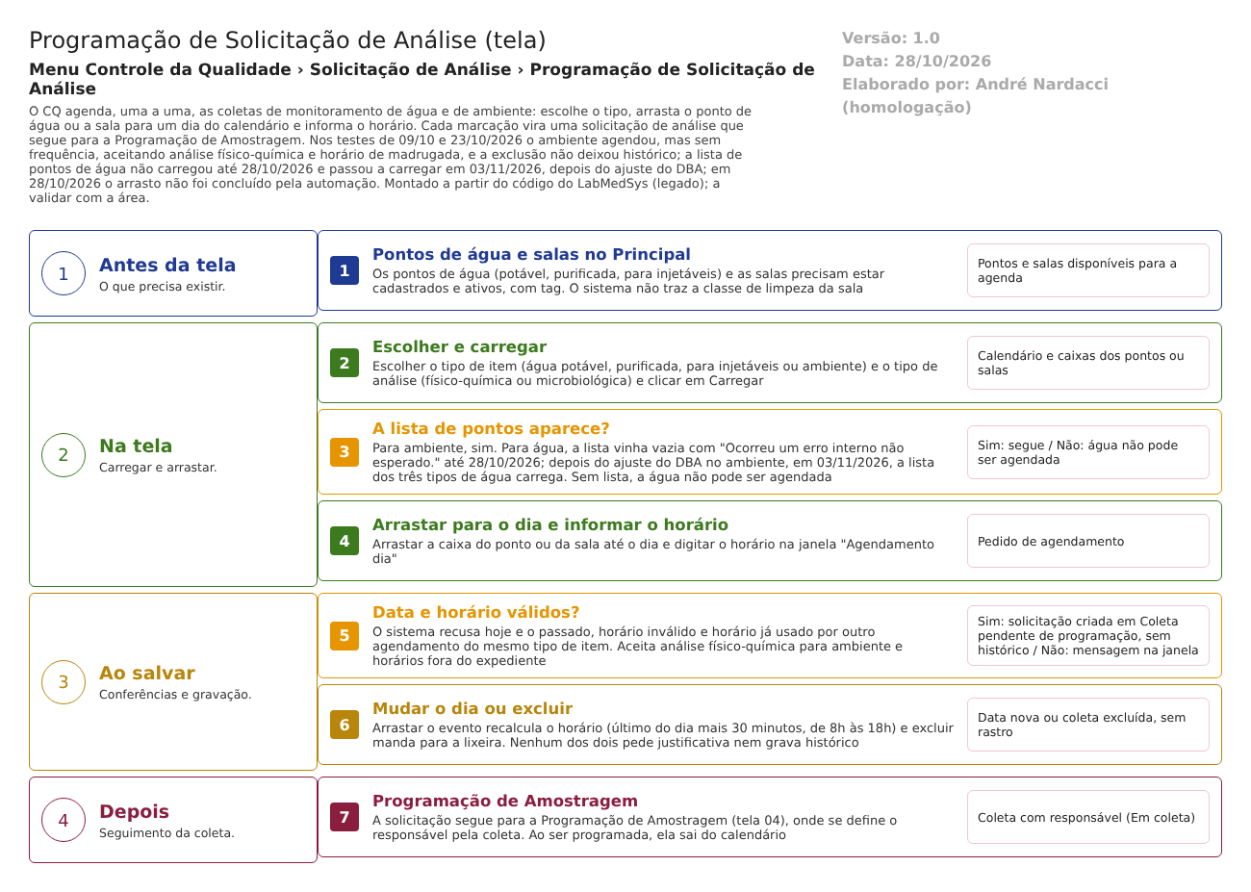
Figura 1 – Fluxograma da tela
Fluxograma no arquivo 03-programacao-de-solicitacao-de-analise.fluxo.json, em 4 fases. Etapas, na mesma ordem do arquivo:
- Etapa 1. Pontos e salas cadastrados no Principal, com tag (Antes da tela).
- Etapa 2. Escolher o tipo de item e o tipo de análise e clicar em Carregar (Na tela).
- Etapa 3. A lista de pontos aparece? (decisão): para ambiente, sim; para água, não (erro) (Na tela).
- Etapa 4. Arrastar o ponto ou a sala para o dia e informar o horário (Na tela).
- Etapa 5. Conferências do sistema (decisão): data futura, horário válido e livre; recusa ou cria a solicitação (Ao salvar).
- Etapa 6. Mudar o dia ou excluir, sem histórico (Ao salvar).
- Etapa 7. Programação de Amostragem (tela 04) (Depois).
Saídas alternativas: Cancelar na janela de horário; trocar de mês.
- SITUAÇÕES E HISTÓRICO

Situações
- A tela só cria solicitações em Coleta pendente de programação (700) (SolicitacaoAnaliseService.cs:55-56) e só lista as que estão nessa situação (SolicitacaoAnaliseRepository.cs:385 e 399).
- Quando a Programação de Amostragem programa a coleta, a solicitação passa a Em coleta (200) e sai do calendário (RN-CQ-S03-002).
- A exclusão não muda a situação: só marca a lixeira (SolicitacaoAnaliseService.cs:127-128).
O que grava no histórico
- Nada. Nem a marcação, nem a mudança de dia, nem a exclusão chamam o histórico (SolicitacaoAnaliseService.cs:32-131). O CT-CQ-067 mostrou "NÃO EXISTE LOG DE ALTERAÇÃO PARA ESTE REGISTRO." na coleta excluída (23/10/2026; evidencias/CT-CQ-067-log.png).
- A solicitação guarda quem a criou e quando (SolicitacaoAnaliseService.cs:53-54), mas não quem mudou o dia nem quem excluiu.
O que não grava
- A justificativa de qualquer ação.
- A frequência do monitoramento (não existe).
- Quem mudou o dia ou excluiu (RN-CQ-S03-011).
- DADOS

Tabelas do banco
Tabela | Colunas principais | Chaves e ligações | Fonte
TBL_SOLICITACAO_ANALISE | data de início (data e hora marcadas), tag do item, código e descrição do ambiente, situação, fase de coleta, usuário e data de criação, lixeira, data de exclusão, número | A mesma tabela da tela Solicitação de Análise; sem trava de número repetido | DB/Tables/TBL_SOLICITACAO_ANALISE.sql:10, 8, 16-17, 6, 27, 33-34, 32, 37, 39
TBL_ITEM_ANALISE | código externo, nome, tipo do item | Criada na primeira marcação de cada ponto ou sala | DB/Tables/TBL_ITEM_ANALISE.sql:1-9; SolicitacaoAnaliseService.cs:60-68
TBL_TIPO_ANALISE | 1 físico-químico, 2 microbiológico | Fixa | DB/dml.sql:114-120
Tipo de água (no código, TBL_TIPO_AGUA_CQ; nos scripts, TBL_TIPO_AGUA) | tipo de água do item | Usada para listar os pontos; o ambiente foi ajustado pelo DBA em 03/11/2026 e o script do projeto de banco segue com o nome que colide com o do Principal (DV-CQ-008) | Ctx/Configurations/AguaConfiguration.cs:11; RN-CQ-009

Leituras e gravações em outros módulos
Módulo | O que é lido ou gravado | Meio | Fonte
Principal | Pontos de água (por tipo) e ambientes; nome, descrição e tag | Serviço de integração (ObterPontosDeAguaServiceHub, ObterAmbientesServiceHub) | ItensProgramaveisService.cs:20-37, 95-120 e 150-179
Estoque | Nada: água e ambiente não geram pedido ao Estoque | — | RN-CQ-110
Produção | Nada; a Produção tem telas próprias e a autorização do ponto de água é manual (controle paralelo) | — | RN-CQ-117 a 119

